


督导委员会全国职业
院校评估工作自评报告

二○二○年十月

目 录

一、学院概况…………………………………………………………3
二、基本办学条件…………………………………………………………4
（一）经费保障………………………………………………………………………4
（二）基础设施………………………………………………………………………6
（三）办学规模………………………………………………………………………7
三、师资队伍建设情况………………………………………………………………9
（一）教师队伍结构…………………………………………………………………9
（二）教师队伍教科研水平…………………………………………………………11
四、专业建设情况……………………………………………………………………12
五、实践教学和校企合作……………………………………………………………14
六、招生就业工作情况………………………………………………………………19
（一）招生工作………………………………………………………………………19
（二）就业创业工作…………………………………………………………………20
七、服务社会能力水平………………………………………………………21
（一）大力开展社会培训，服务地方社会经济发展………………………………21
（二）发挥学生社团作用，参与社会服务工作……………………………………22
（三）发挥学院优势，精准扶贫……………………………………………………22
八、2019年取得的成绩…………………………………………………………23
九、存在的主要问题和整改措施……………………………………………………24

高职院校评估自评报告

为贯彻落实党的十九大会议精神，落实《国家中长期教育改革和发展规划纲要（2010-2020年）》和《国务院关于加快发展现代职业教育的决定》，根据《国务院教育督导委员会办公室关于开展2020年全国职业院校评估工作的通知》（国教督办函﹝2020﹞25号）和《安徽省人民政府教育督导委员会办公室转发国务院教育督导委员会办公室关于开展2020年全国职业院校评估工作的通知》（皖教督函﹝2020﹞5号）等文件要求，按照《高等职业院校适应社会需求能力评估暂行办法》（国教督办[2016]3号）中评估指标涉及的内容，围绕我院概况、基本办学条件、师资队伍建设、专业建设、实践教学和校企合作、招生就业工作、社会服务能力、2019年取得的成绩、存在的主要问题和整改措施九个方面，依托状态数据采集平台进行了认真的自我评判，形成本自评报告（文内数据统计截止到2019年10月31日）报告内容如下：
一、学院概况
滁州城市职业学院是2010年3月经安徽省教育厅批准，国家教育部备案的公办全日制普通高等学院。学院立足皖东，面向长三角，辐射全国，以文化教育类和卫生类专业为主体，大力发展城市服务类专业。学院坚持立德树人，聚焦双高目标，不断深化内涵建设，力图建成安徽乃至全国具有鲜明特色和竞争力的高水平高等学校。学院占地面积52.34万平方米，教学科研及辅助用房11.53万平方米，行政用房5897平方米。学院现有教职工444人，其中专任教师382人，双师型教师140人；现开设23个专业，学生5310人；拥有校外实习实训基68个，校内实践基地数239个，校内实践工位数7265个；接入互联网出口宽带3082Mbps,教学用终端计算机1769台，网络信息点数2206个，具备了办高等职业教育的基本条件。
二、基本办学条件情况
（一）经费保障
学校积极配合国家、地方政府发布的各项政策，通过充分利用经费支持，合理配置教育资源，贯彻落实政策要求，软件硬件两手抓等指导思想，坚定地执行各项政策，为学校人才培养质量体系建设与区域经济发展做出最大的贡献。学校的经费来源以财政经常性补助收入为主。生均拨款生均1.2万人/年（大专），0.5万人/年（中职）。
本学年，学校办学经费总收入为16114.78万元，主要来源及各自所占比例为：
财政经常性补助收入9179.64万元（56.96%）、中央、地方财政专项投入3648.96万元（22.64%）、学费收入2839.25万元（17.62%）、其他收入397.23万元（2.47%）、社会捐赠49.70万元（0.31%）。
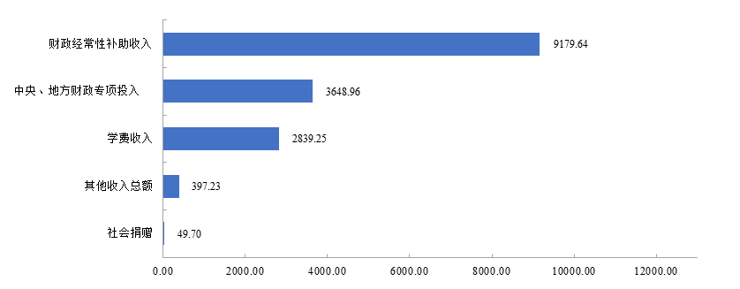
图 1 学校本学年办学经费构成（单位：万元）
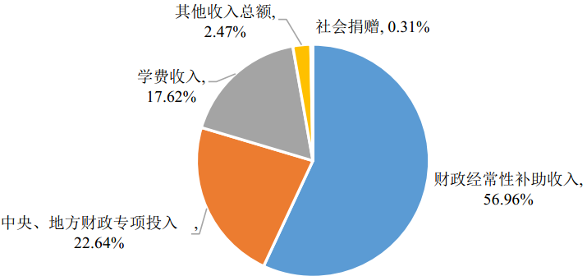

图 2 学校办学经费收入比例
本学年，学校办学总支出为12743.39万元，其中其他支出总额5767.33万元（45.26%）、基础设施建设4470.64万元（35.08%）、日常教学支出1179.34万元（9.25%）、设备采购支出1073.25万元（8.42%）、教学改革与科研研究支出120.56万元（0.95%）、师资建设支出为112.87万元（0.89%）、图书购置费19.40万元（0.15%）。
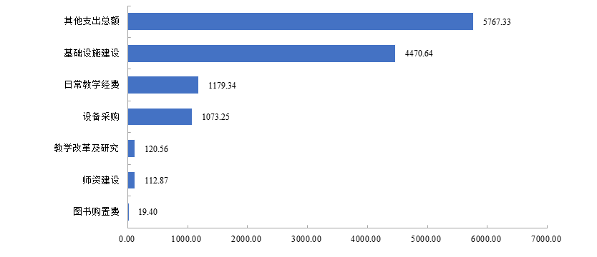
图3 学校本学年办学经费支出情况（单位：万元）
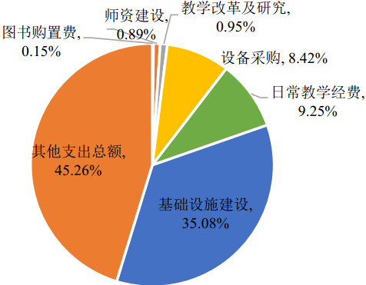

图 4 学校办学经费支出比例

（二）基础设施建设
学院不断加大基础设施投入，加大建设力度，目前，学院拥有校内实践基地239个，校内实践工位数7265个。其中，国家级校企创新发展项目1个，省级示范实验实训中心5个，特色实训基地3个；拥有校外实习基地68个；拥有一座生命科学馆；投资300万元的多功能体育馆已全面施工。学院不断加强校园文化建设，建有行知广场、提灯广场、音乐广场和文化长廊等校园文化项目，校园育人环境不断得到改善和提升。
目前，学院教学科研及辅助用房115351平方分米，教学、科研仪器设备资产总值4727.46万元，图书馆馆藏图书45.70万册，电子图书511811册，阅览室座位1030个，藏借阅一体化、自动化、网络化的格局基本形成。
学院加强教育教学信息化资源建设，依托校园网运行华夏图书管理信息系统、教务网络管理系统、高职人才培养状态数据平台系统、心理健康教育管理系统等；学院综合门户网升级改版，面貌焕然一新；总带宽1034Mbps的数字网络覆盖全校园，数字资源总量达9580GB；目前实现了全院所有教室、实验室的多媒体全覆盖；建成了现代化录播室和“数字资源阅览室”。
（三）办学规模
学院坚持走内涵式发展道路，秉持规模、结构、质量、效益协调发展的原则，坚持以全日制高等职业教育为主体，适度开展中等职业教育，积极开展继续教育、成人教育与职业技能培训和鉴定，充分发挥学院在文化教育类和卫生类专业方面的传统优势，在做大做强优势专业的同时，积极拓展城市现代服务类专业，先后设置了旅游管理、酒店管理、市场营销、电子商务、会计、艺术设计、音乐表演、医疗美容技术、高速铁路动车乘务等23个专业，积极为地方经济社会发展培养高水平的技术技能型人才，目前专科层次在校生共5310人，学校专业建设情况分布状况见表1。

表1 学校专业建设情况一览表
序号 | 院系 | 专业  代码 | 专业名称 | 专业方向代码 | 专业方向名称 | 重点专业 | 特色专业 | 现代学徒制
1 | 护理系 | 620201 | 护理 | 620201 | 护理 | 校级 | 省级 | 是
2 | 医学系 | 620401 | 医学检验技术 | 620401 | 医学检验技术 | - | - | 否
3 | 护理系 | 620202 | 助产 | 620202 | 助产 | - | - | 是
4 | 医学系 | 620301 | 药学 | 620301 | 药学 | - | - | 否
5 | 医学系 | 620404 | 医学美容技术 | 620404 | 医学美容技术 | - | - | 否
6 | 艺术系 | 670112K | 音乐教育 | 670112K | 音乐教育 | 校级 | 校级 | 否
7 | 艺术系 | 650219 | 音乐表演 | 650219 | 音乐表演 | - | - | 否
8 | 艺术系 | 650101 | 艺术设计 | 650101 | 艺术设计 | - | - | 否
9 | 医学系 | 620501 | 康复治疗技术 | 620501 | 康复治疗技术 | 校级 | - | 否
10 | 教育系 | 670102k | 学前教育 | 670102k | 学前教育 | - | 省级 | 否
11 | 教育系 | 670103K | 小学教育 | 670103K | 小学教育 | - | 省级 | 否
12 | 教育系 | 670101K | 早期教育 | 670101K | 早期教育 | - | - | 否
13 | 管理系 | 630701 | 市场营销 | 630701 | 市场营销 | - | - | 否
14 | 管理系 | 630801 | 电子商务 | 630801 | 电子商务 | - |  | 否
15 | 管理系 | 630302 | 会计 | 630302 | 会计 | 校级 | 校级 | 否
16 | 管理系 | 600112 | 高速铁路客运乘务 | 600112 | 高速铁路客运乘务 | - | - | 否
17 | 护理系 | 620811 | 老年保健管理 | 620811 | 老年保健管理 | - | 否 | 否
18 | 医学系 | 590209 | 药物制剂技术 | 590209 | 老年保健管理 | - | 否 | 否
19 | 医学系 | 620503 | 中医康复技术 | 620503 | 中医康复技术 | - | 否 | 否
20 | 管理系 | 640101 | 旅游管理 | 640101 | 旅游管理 | - | 否 | 否
21 | 管理系 | 640105 | 酒店管理 | 640105 | 酒店管理 | - | 否 | 否
22 | 管理系 | 201901 | 大数据技术与应用 | 201901 | 大数据技术与应用 | - | 否 | 否
23 | 教育系 | 670103k | 小学教育 | 670103k | 小学教育 | - | 否 | 否

为不断提升办学质量和办学水平，学院高度重视办学条件的改进和优化，不断加大教学设施建设力度。经过几年的建设和发展，学院办学条件不断改善，为人才培养质量的提高提供了一定的物质保障和有力支撑，体现了较强的办学实力，各项主要办学指标达到和超过了国家规定的办学标准，见表2。

表2 主要办学指标情况一览表
指 标 名 称 |  | 合格  标准 | 2019年
基本  办学  条件 | 1.生师比 | 18 | 14.54
基本  办学  条件 | 2.具有硕士及以上学位教师占专任教师的比例（%） | 15 | 58.67
基本  办学  条件 | 3.生均教学行政用房（平方米/生） | 16 | 22.83
基本  办学  条件 | 4.生均教学科研仪器设备值（元/生） | 4000 | 8547.21
基本  办学  条件 | 5.生均纸质图书（册/生） | 60 | 83
监测  办学  条件 | 1.具有高级职务教师占专任教师的比例（%） | 20 | 25.60
监测  办学  条件 | 2.生均占地面积（平方米/生） | 59 | 98.58
监测  办学  条件 | 3.生均宿舍面积（平方米/生） | 6.5 | 12.26
监测  办学  条件 | 4.百名学生配教学用计算机数（台） | 8 | 19
监测  办学  条件 | 5.新增教学科研仪器设备所占比例（%） | 10 | 5.9
监测  办学  条件 | 6.生均年进书量（册） | 2 | 3
注：生均年进书量（册）不含电子图书
三、师资队伍建设情况
学校紧紧围绕全面深化改革要求，牢固树立人力资源是第一资源的理念，进一步落实人才强校战略，实施“分类管理，同步建设，突出重点，统筹兼顾”，紧紧抓住“吸引人才、培养人才和用好人才”三个环节，形成一支结构合理、业务精通、师德高尚充满活力的高素质人才队伍。
（一）教师队伍结构
1.职称结构：学校有教师总数444人，校内专任教师382人。校内专任教师中，具有高级职称教师96人（25.60%），中级职称教师134人（35.73%），见表3.
表3 学校教师职称结构分布
职称等级 | 教师总数 |  | 校内专任教师
职称等级 | 人数（人） | 占比（%） | 人数（人） | 占比（%）
高级 | 113 | 25.57 | 96 | 25.60
中级 | 157 | 35.52 | 134 | 35.73
初级 | 104 | 23.53 | 98 | 26.13
其他 | 68 | 15.38 | 47 | 12.53
合计 | 442 | 100.00 | 375 | 100.00
2.学历结构：校内专任教师中，具有博士研究生学历的教师3人（0.79%）；具有硕士研究生学历的教师113人（30.13%）；具有大学学历的教师有256人（68.27%）:，见表4
表4 学校校内专任教师学历结构分布
学历结构 | 人数（人） | 占比（%）
博士研究生 | 3 | 0.79
硕士研究生 | 113 | 30.13
大学 | 256 | 68.27
专科 | 3 | 0.80
专科以下 | 1 | 0.27
3.双师素质结构：校内专任教师中，双师素质教师140人，所占比例为35.20%。见下图
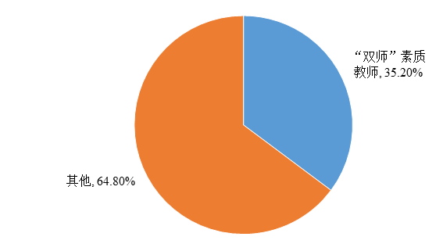
图5 学校“双师”素质教师占比
（二）师资队伍教科研水平
学院高度重视教师队伍的教科研教学水平，不断加大教科研投入，积极组织教师申报国家和省级教科研项目，设立院级教科研项目，重点支持在人才培养模式、专业建设、课程建设、教学管理改革等方面研究项目，教师教科研水平稳步提升。 2019年共有109个教科研项目获得立项，比2018年增加26项，其中，获批的省级质量工程就有21项，见表5
表 5 学校本学年省级质量工程立项情况一览表
序号 | 项目名称 | 项目类别
1 | 护士执业资格考试应试辅导 | 精品课程
2 | 计算机文化基础 | 精品课程
3 | 字体设计 | 精品课程
4 | 高等数学 | 精品课程
5 | 护理心理学 | 精品课程
6 | 篮球 | 精品课程
7 | 学前教育 | 实践教学与人才培养模式改革创新
8 | 护理 | 实践教学与人才培养模式改革创新
9 | 早期教育专业教学团队 | 教学团队
10 | 旅游管理专业教学团队 | 教学团队
11 | 高校继续教育管理信息化建设 | 实践教学与人才培养模式改革创新
12 | 高校继续教育教学过程控制与质量提升特色项目 | 实践教学与人才培养模式改革创新
13 | 内科教研室 | 实践教学与人才培养模式改革创新
14 | 杜裕民 | 教学名师奖
15 | 汪玉玲 | 教学名师奖
16 | 《组织学与胚胎学》在数码互动实验室进行理实一体化教学的开发与应用 | 实践教学与人才培养模式改革创新
17 | 社会主义核心价值观在高校美术课堂教学中的体现—— 以滁城院学前教育专业为例 | 实践教学与人才培养模式改革创新
18 | 安徽省小教专业全科教师培养模式改革研究 | 实践教学与人才培养模式改革创新
19 | 小学语文教学法研究 | 实践教学与人才培养模式改革创新
20 | 基础护理 | 精品课程
21 | 高职院校管理类专业学生综合素养自为研究 | 实践教学与人才培养模式改革创新

教职工发表论文300多篇，出版学术专著1部，申请专利13项。2019年度我校教师中有33名教师应人民卫生出版社、同济大学出版社等13家出版社邀请合作参编教材44本。其中专著1本，自编校本教材1本，累计编写教材字数为170.4万字。
四、专业建设情况
学院结合自身优势，科学准确定位，紧贴市场、紧贴产业、紧贴职业设置专业，参照《产业结构调整指导目录》，以地方经济社会和行业发展实际需求为导向，围绕地方和行业经济建设的支柱产业、重点产业、新兴产业的发展要求，根据社会需求量优化专业布局。重点设置区域经济社会发展急需的鼓励类产业相关专业，成功申报了中医康复技术（三年制）、音乐教育（两年制）两个专业。
学院以“专业建设年”活动为抓手，实施“三起来，一出去”教育教学改革工程，加大专业群建设力度，建设一批适应经济社会发展、与产业发展相匹配的新专业，学校推动护理和学前教育专业引进、消化吸收国内外先进教学理念，优化人才培养方案和实践教学体系，在两大专业结合上寻求突破。将专业建设年度报告工作、专业调研工作常规化、制度化；逐步建立专业带头人引领专业发展的新机制；分步制定专业评估标准和评估方案，建立并试行专业评估制度。实施院级重点专业建设计划，开展第一轮院级重点专业建设立项工作，使之与省级特色专业建设立项有机衔接。
2019年，学校开设小学教育、学前教育、早期教育、音乐教育等教育类专业，护理、助产、医学检验技术、康复治疗技术、药学、医学美容技术等医学类专业，会计、电子商务、市场营销、高速铁路客运乘务等城市服务类专业，共计23个专业。其中包括校级重点专业4个（护理、音乐教育、康复治疗技术、会计），省级特色专业3个（护理、学前教育、小学教育），校级特色专业1个，现代学徒制专业2个（护理、助产）。
表 6 学校专业建设情况一览表
序号 | 院系 | 专业  代码 | 专业名称 | 专业方向代码 | 专业方向名称 | 重点专业 | 特色专业 | 现代学徒制
1 | 护理系 | 620201 | 护理 | 620201 | 护理 | 校级 | 省级 | 是
2 | 医学系 | 620401 | 医学检验技术 | 620401 | 医学检验技术 | - | - | 否
3 | 护理系 | 620202 | 助产 | 620202 | 助产 | - | - | 是
4 | 医学系 | 620301 | 药学 | 620301 | 药学 | - | - | 否
5 | 医学系 | 620404 | 医学美容技术 | 620404 | 医学美容技术 | - | - | 否
6 | 艺术系 | 670112K | 音乐教育 | 670112K | 音乐教育 | 校级 | 校级 | 否
7 | 艺术系 | 650219 | 音乐表演 | 650219 | 音乐表演 | - | - | 否
8 | 艺术系 | 650101 | 艺术设计 | 650101 | 艺术设计 | - | - | 否
9 | 医学系 | 620501 | 康复治疗技术 | 620501 | 康复治疗技术 | 校级 | - | 否
10 | 教育系 | 670102k | 学前教育 | 670102k | 学前教育 | - | 省级 | 否
11 | 教育系 | 670103K | 小学教育 | 670103K | 小学教育 | - | 省级 | 否
12 | 教育系 | 670101K | 早期教育 | 670101K | 早期教育 | - | - | 否
13 | 管理系 | 630701 | 市场营销 | 630701 | 市场营销 | - | - | 否
14 | 管理系 | 630801 | 电子商务 | 630801 | 电子商务 | - |  | 否
15 | 管理系 | 630302 | 会计 | 630302 | 会计 | 校级 | 校级 | 否
16 | 管理系 | 600112 | 高速铁路客运乘务 | 600112 | 高速铁路客运乘务 | - | - | 否
17 | 护理系 | 620811 | 老年保健管理 | 620811 | 老年保健管理 | - | 否 | 否
18 | 医学系 | 590209 | 药物制剂技术 | 590209 | 老年保健管理 | - | 否 | 否
19 | 医学系 | 620503 | 中医康复技术 | 620503 | 中医康复技术 | - | 否 | 否
20 | 管理系 | 640101 | 旅游管理 | 640101 | 旅游管理 | - | 否 | 否
21 | 管理系 | 640105 | 酒店管理 | 640105 | 酒店管理 | - | 否 | 否
22 | 管理系 | 201901 | 大数据技术与应用 | 201901 | 大数据技术与应用 | - | 否 | 否
23 | 教育系 | 670103k | 小学教育 | 670103k | 小学教育 | - | 否 | 否

五、实践教学和校企合作建设情况
学校把校企合作作为人才培养模式改革的切入点，与行业企业深度合作。本学年，与学校合作的企业132个、顶岗实习897人、接受毕业生44人。
表7 学校校企合作情况
专业 | 合作企业数量（个） | 顶岗实习数（人） | 毕业生就业数（人）
药学 | 5 | 32 | 3
药学（五年一贯制） | 5 | 27 | 0
医学检验技术 | 9 | 77 | 13
医学检验技术（五年一贯制） | 11 | 45 | 0
医学美容技术 | 4 | 21 | 5
康复治疗技术 | 7 | 27 | 1
康复治疗技术（五年一贯制） | 9 | 18 | 6
会计 | 4 | 40 | 9
电子商务 | 1 | 13 | 0
艺术设计 | 1 | 2 | 2
护理 | 25 | 213 | 0
助产 | 12 | 34 | 0
护理（五年一贯制） | 25 | 224 | 0
助产（五年一贯制） | 7 | 14 | 0
老年保健与管理 | 2 | 10 | 0
学前教育 | 5 | 100 | 5
总计 | 132 | 897 | 44
此外，学校继续巩固和拓展校外实习实训基地建设，改善办学条件、提高教学质量。通过校企合作，依托行业建设专业，建立校企互动机制，不断提高学生校外实习实践的质量，加强实训基地的内涵建设。
目前，学校共拥有校外实习实训基地81个、实习实训项目158个，其中本学年新增实习实训基地1个、新增实习实训项目1个。
表 8 校外实习实训基地一览表
基地名称 | 建立日期 | 面向专业 | 实训项目数
滁州市第一人民医院南院区 | 197906 | 5 | 5
滁州市第一人民医院北院区 | 197906 | 5 | 4
滁州市中西医结合医院 | 199506 | 4 | 4
明光市中医院 | 198606 | 3 | 3
天长市医院 | 199506 | 4 | 4
天长市中医院 | 199506 | 4 | 4
定远县总医院 | 201608 | 4 | 4
来安县医院 | 198606 | 3 | 3
来安县中医院 | 198606 | 1 | 1
来安家宁医院 | 201604 | 1 | 1
凤阳县医院 | 198606 | 3 | 2
全椒县医院 | 198606 | 4 | 4
全椒县中医院 | 198606 | 3 | 3
蚌医二附院 | 200706 | 2 | 2
安徽省立西区肿瘤医院 | 201504 | 1 | 1
安徽省立儿童医院 | 200006 | 1 | 1
解放军901医院 | 201504 | 4 | 4
南京江北医院 | 200404 | 2 | 2
南京明基医院 | 201104 | 4 | 4
苏州明基医院 | 201604 | 1 | 1
常州市三院 | 201006 | 1 | 1
常州市武进中医院 | 200906 | 1 | 1
马鞍山十七冶医院 | 200904 | 1 | 1
马鞍山市一院 | 200806 | 2 | 2
明光市医院 | 200406 | 2 | 3
皖东人民医院 | 201006 | 1 | 1
联勤保障部队904医院 | 201504 | 1 | 1
上海411医院 | 201504 | 1 | 1
北京市昌平区中西医结合医院 | 201803 | 2 | 2
合肥105医院 | 201504 | 2 | 2
南京瑞海博康复医院 | 201604 | 2 | 2
上海长海医院 | 201504 | 1 | 1
合肥今越制药有限公司 | 201504 | 1 | 1
安徽艾珂尔制药有限公司 | 201604 | 1 | 1
福建医世家健康服务有限公司 | 201704 | 1 | 1
合肥卡迪尔化妆品有限公司 | 201804 | 1 | 1
合肥超妍文化投资有限公司 | 201804 | 1 | 1
通用生物系统（安徽）有限公司 | 201804 | 1 | 1
安徽省立医院南区 | 201804 | 1 | 1
安徽丰原药业股份有限公司 | 201804 | 1 | 1
凤阳县示范幼儿园 | 201104 | 1 | 2
凤阳县三府幼儿园 | 201309 | 1 | 2
凤阳县西华路幼儿园 | 201409 | 1 | 2
凤阳县明陵路幼儿园 | 201409 | 1 | 2
合肥市永红幼儿园 | 201205 | 1 | 2
滁州市哈弗幼儿园 | 201409 | 1 | 2
滁州市南谯区文昌花园实验幼儿园 | 201409 | 1 | 2
滁州市南谯区乌衣镇心乐幼儿园 | 201509 | 1 | 2
定远县实验小学附属幼儿园 | 201601 | 1 | 2
名儒园幼儿园 | 201606 | 1 | 2
大地幼儿园 | 201606 | 1 | 2
蓝天幼儿园 | 201606 | 1 | 2
盛世华庭小不点幼儿园 | 201606 | 1 | 2
滁州市琅琊路小学附属幼儿园 | 201706 | 1 | 2
龙蟠幼儿园 | 201706 | 1 | 2
滁州市腰铺小学附属幼儿园 | 201706 | 1 | 2
滁州市红黄蓝亲子园 | 201706 | 1 | 2
全椒县实验幼儿园 | 201706 | 1 | 2
滁州市冰心幼儿园 | 201706 | 1 | 2
滁州市龙蟠小学 | 201609 | 2 | 4
滁州市琅琊路小学 | 201609 | 2 | 4
滁州市腰铺小学 | 201706 | 2 | 2
滁州市逸夫小学 | 201609 | 2 | 4
金色春天幼儿园 | 201906 | 1 | 1
滁州市实验小学 | 201609 | 1 | 2
滁州市文化馆 | 201206 | 2 | 3
滁州市琅琊区文化馆 | 201206 | 2 | 3
滁州市金浩广告 | 201206 | 1 | 1
安徽万世博雅文化艺术发展有限公司 | 201506 | 1 | 1
滁州市演艺公司 | 201412 | 1 | 1
湖心路小学 | 201806 | 1 | 1
会峰小学 | 201806 | 1 | 1
清流路小学 | 201806 | 1 | 1
同庆楼集团 | 201706 | 2 | 1
方特（芜湖）旅游度假区 | 201707 | 3 | 1
上海安诚企业管理有限公司 | 201507 | 1 | 1
上海蓝蛙西餐厅 | 201707 | 1 | 1
上海链家房地产 | 201707 | 3 | 1
上海轨道安检基地 | 201811 | 1 | 1
杭州萧山机场 | 201811 | 1 | 1
南京禄口机场 | 201811 | 1 | 1
总计 |  |  | 158

六、招生就业情况
（一）招生工作
健全组织机构，加强招生管理。学院党委专题研究招生工作，成立校、院两级招生工作领导小组，机关各行政部门充分参与到招生工作中。组建了以综合素养高、业务能力强的招生宣传老师为主体、优秀在校生和毕业生为辅助的招生宣传队伍。在多年的招生宣传过程中，注重生源基地的建设，特别是在报考我院考生较多的地区，建立一大批稳定的生源基地。
加强招生宣传，开拓生源市场。根据近年来我院在省内的生源分布情况，将全省17个市划分为招生宣传片区，实行学院片区分区招生宣传责任制。同时学院加强招生工作考核，激励招生工作积极性。采取多种招生宣传方式和手段，综合运用电视、报纸、微信、微博、QQ等传统和网络宣传方式，建立学院招生网站、QQ群，积极参加各地区组织的招生咨询会，推介、吸引更多的考生来到学院。
重视提高招生队伍的综合素质。组织开展招生工作业务培训，学习招生政策，了解招生形势，增强危机感和责任意识。多次召开招生工作会议，研究部署招生工作。加强招生工作管理，建立健全招生工作制度，学院纪委监察室全程监督招生工作的各个环节，确保招生录取工作公开、公平、公正。
适应市场需求合理安排招生计划。学院根据各专业的社会需求、招生及就业情况，编制招生计划。加强专业群建设，特别是省重点专业（群）建设，优先保证重点专业（群）的招生计划。在原有的普通高考招生和中考招生的基础上，先后增加了面向普高、中职的自主招生批次，开拓了招生市场，扩大了招生范围。注重中高职教育的衔接，积极参加滁州市职教集团，并和天长工业学校等合作，采用三二段的培养模式，解决中高职教育的融通问题。
随着教育教学质量和就业率的不断提高，我院招生工作势头喜人，2019年录取各类新生3027人，比2018年增加780人，录取社会人员扩招1468人，超额完成省教育厅下达的招生任务。生源质量得到进一步优化，各专业录取线比2018年提高了100多分，普通高招文科录取最低分为387分，部分专业录取最低分都超过了400分。
（二）学生就业创业工作
学校高度重视毕业生就业指导与服务工作，坚持就业是“民生之本”理念，将就业工作作为人才培养的重要环节纳入学校教育质量提升工程，举全院之力促进毕业生高质量、充分就业，全年组织两场大型双选会和多次专场招聘会，参会用人单位达200多家，为毕业生提供了3000多个就业岗位，2019年，我院学生就业率达97.2%。
学校加大创新创业教育投入力度，积极响应“大众创新，万众创业”号召，将创新创业课程纳入培养方案，成立了创新创业教研室；开展校内外专家专题讲座，进行创业培训；组织学生参加大学生职业生涯规划大赛，在安徽省大学生职业规划设计大赛暨大学生创业大赛中摘金夺银；建成800多平米的大学生创新创业孵化基地，组织遴选14个创业项目入驻创业园，首次注资30万元设立了大学生创业基金，并将以年增10万元的注资方式持续鼓励、推进学生创业，学生的创新创业能力得到进一步提升；积极组织学生参加KAB创业教育培训，院团委获得团中央“大学生创业俱乐部”授牌。
通过一系列举措，我院学生综合素质得到较大幅度提高，就业能力不断提升，创新创业有所突破。
七、社会服务能力水平情况
(一)大力开展社会培训，服务地方社会经济发展
学院始终秉承“人才培养、科学研究、社会服务”的三大职能，高度重视社会服务工作，积极拓宽社会服务领域，提高对社会经济发展的贡献度，扩大社会影响力，社会各界对我院的正面评价越来越多。
2019年，完成工业园区帮扶招工208人，超额完成市政府下达的帮扶任务。
护理系充分利用自身学科优势，组织广大专业教师深入医院、社区等开展社会服务工作，成绩较为显著，与市民政局合作承担市首批养老照护员培训项目，为全市养老机构62名工作人员开展培训；医技系生理教研室为菊泰滁菊草本科技有限公司提供技术服务，为滁州“滁菊”名牌产业的进一步发展做出了贡献。
学院普通话水平测试站为周边中小学、幼儿园教师及校外学生和社会人员提供培训和测试服务，年均培训测试3687人天，受到了省语委表彰。
（二）发挥学生社团作用，参与社会服务工作
学院“半根草”青年志愿者服务队，协会会员总人数已达6615人，其中教工数7人，学生数6608人。本学年，参与培训1320人（其中获得相关证书264人）。青协代表学校举办了许多积极并有意义的活动，例如尊老敬老、爱心助学、社区服务等，为服务地方经济发展，构建和谐社会做出积极的贡献，得到了社会的一致好评。
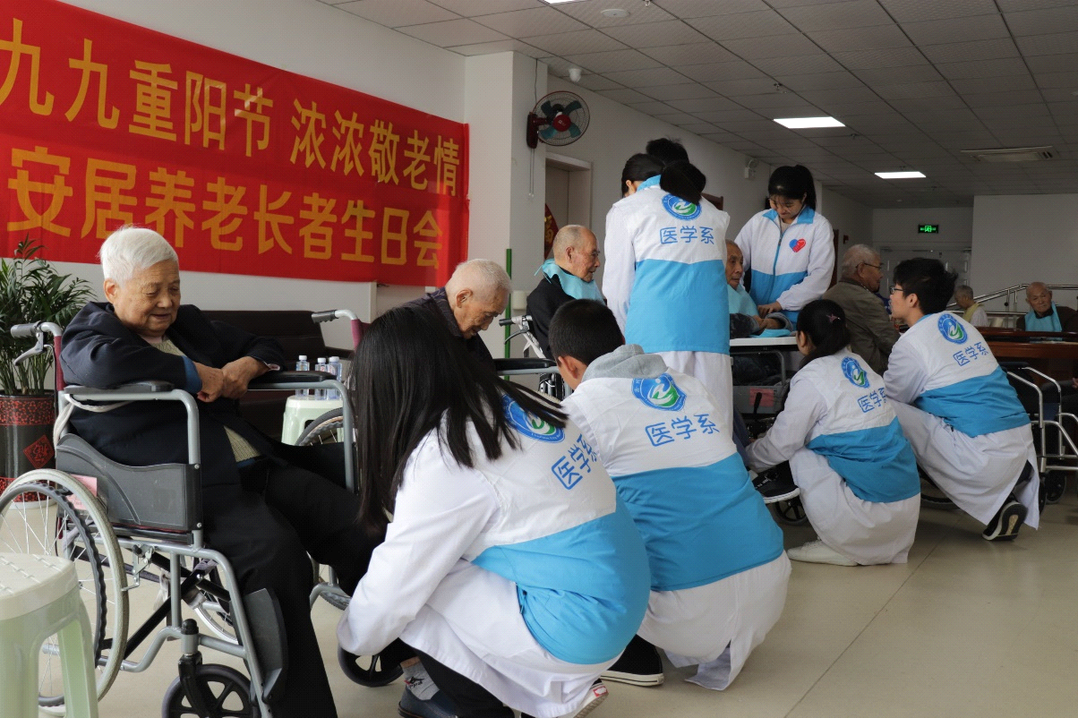
大一、大二年级在校生平均每年参与志愿者活动的天数分别为48天和29天。
组织学生参加“学雷锋月”、暑期“三下乡”社会实践、社区志愿服务、“博爱在皖东、助学校园行”等活动，积极组织全院师生进行无偿献血，2019年，我院青年志愿者无偿献血428人次，献血98440毫升,12人自愿进行造血干细胞采集。
（三）发挥学院优势，精准扶贫
学院积极响应党中央号召，利用自身知识、技术等资源帮扶困难地区脱贫。学院党委书记、院长亲自联系贫困乡镇，指导困难村民脱贫致富，派中层干部定点贫困乡村带领村民脱贫。本学年，学院积极组织开展各类帮扶济困工作，如乌罗村定点联系帮扶工作、大陈村驻村帮扶工作、2019年“10.17”国家扶贫日活动。
八、2019年取得的成效
2019年以来，学院坚持以立德树人为根本任务，以“四个年”活动为抓手，以建设技能型高水平大学为目标，不断改革创新，深化内涵建设，办学质量和成效显著：
学院连续第九次获评“安徽省文明单位”，创城工作获评年度“优秀”等次，“半根草”志愿服务队被团省委授予“第十二届安徽省志愿者优秀组织”称号；扶贫工作获评滁州市2019年“脱贫攻坚工作先进单位”称号；教育部教学建设类项目实现“零”的突破，医学检验专业和校企共建康复治疗技术专业实习基地两个创新发展行动计划项目通过教育部认定；荣获4项省级教学成果奖，其中二等奖2项、三等奖2项；承办首届全省民营医院护理技能大赛，进一步提升了学院在全省医疗卫生领域知名度和美誉度；“1+X”试点项目申报成功，母婴护理、失智老人照护、智能财税成为首批教育部批准的“1+X”证书制度试点项目，目前已有七个项目成功申报。
2019年，学院共有113名学生、15名教师参加17项A、B类学科和技能大赛，获得国家级一等奖1项、二等奖3项、三等奖1项，省级一等奖15项、二等奖14项、三等奖12项。其中，在第九届全国大学生市场调查与分析大赛中，获得国家级一等奖；在全国职业院校技能大赛高职组护理技能大赛中，获得国家级二等奖；在全国大学生广告艺术大赛中，获得国家级二等奖；在第三届“我心中的思政课”全国高校大学生微电影展示竞赛中，获得国家级二等奖；在全国大学生英语写作大赛中，获得国家级三等奖；在安徽省学前教育教学技能大赛中，获得二等奖1项、三等奖2项；在安徽省师范生教学技能比赛中，获的一等奖1项、二等奖2项、三等奖4项。在2019年安徽省高等职业院校教师教学能力大赛中，我院教师获得一等奖1项、三等奖5项；在安徽省十四届大学生职业生涯设计大赛暨大学生创业大赛中，获得就业组银奖1项、创业组金奖1项；在安徽省第五届互联网+创新创业大赛中获银奖1项、铜奖6项。在第十九届全国大学生田径锦标赛中，获女子100米银牌；在全国高等职业院校大学生健美操比赛中，获二等奖1项、三等奖3项；在安徽省大学体育联赛田径比赛中，获一等奖1项、二等奖7项、三等奖5项；在安徽省第一届体育舞蹈大赛中，获二等奖2项、三等奖6项。
九、存在的主要问题及整改措施
（一）教师队伍专业化水平有待进一步增强。当前，各高等院校都在轰轰烈烈推动“双高”建设，而我院教师队伍中高层次人才引进问题较为明显，博士、教授、行业领军人才、优秀专业带头人总量偏少；部分教师职业教育教学理念陈旧、生存发展危机感淡漠、个人发展愿景不强的状态；各专业带头人和新开设专业的实践教学师资匮乏；部分专业能够承担主干课程任务的中青年教师不足，专业建设难度大；教师教科研能力有待进一步提升。
学院将进一步改进完善师资队伍建设工作管理体制，统筹师资队伍建设中长期发展规划和重大保障政策，创造良好人才发展环境。丰富师德建设内涵，加强师德教育，重点做好青年教师的师德培养，提升建设实效。进一步完善和落实中青年骨干教师和专业带头人的培养、选拔和奖励制度，通过项目资助、研修培训、学术交流等方式，重点培养造就一批专家名师和教学科研领军人才，不断提高队伍的核心竞争力。进一步加强和完善专业课教师特别是年轻教师定期到企业挂职和顶岗实践制度，切实提高双师素质教师的实践技能水平。鼓励公共通识课程中青年教师跨专业发展，提倡一专多能；引导教师加强自我学习和提升，加大对教师继续教育和培训考核力度；以校企合作为平台加大兼职教师的人数比例，完善兼职教师管理体系，提高兼职教师整体素质，建立一支相对稳定、水平较高、结构合理的兼职教师队伍。
（二）校企合作有待进一步加强。校企合作是高等职业教育发展的必由之路。学院在高职院校教学模式的探索中对校企合作重要性还没有充分认识到位，校企合作目标还没有有待进一步明确，校企合作的内容还有待进一步深化。校企紧密合作、产教深度融合工作的开展力度不够，紧密型、深层次、全方位合作的企业不多，校企深度合作的人才培养机制尚未形成。受现行教育体制的制约，缺少政府对校企合作的政策支持，企业积极性不高，学校与院企的合作在实际操作过程中的责、权、利难以界定，双方较难以建立长期、稳定、互利互惠的合作机制，制约了校企合作办学的持续发展。学校内部管理体制改革不够完善，校企合作的考核、激励制度不健全，推进校企合作的主动性不强。
学院将不断完善学校内部管理体制，建立健全目标考核制度，形成约束与激励机制。对重点建设专业（群），提出校企合作的明确要求，作为年度综合考核的一项重要内容。进一步创新合作方式，建立校企利益共享机制。利用学校优质办学资源和高水平教师资源，与企业合作开展科技研发、技术服务、人才培养、职工培训，激发校企两方面的积极性和主动性。
（三）教学改革还需深入推进。由于部分教师职业教育理念不新，教学方法陈旧，发展愿景不强，导致课堂教学效率低下，教育教学质量不尽人意。为此学院今后主要通过如下举措深入推进教育教学改革。
继续深入开展职业教育新理念、新模式大学习、大讨论以及深入实践活动。专业带头人、专业骨干教师、教学名师将有计划、有组织地开展职业教育新理念、新模式教育教学实践活动，并以导师制结对子等方式快速指导青年教师实践、成长。学院将制定有关奖惩制度，以切实保障“教师教育理念、方法大革新工作”落到实处。
回归本份，关注课堂教学主阵地，向45分钟要质量。全体教师要切实更新教学观念，回归教学本位；坚持立德树人，巩固课堂教学主阵地；改进教学方法，激发课堂教学活力，承担加强课堂教学管理和提高课堂教学质量的主体责任，要静下心来，把更多的时间和精力投入到思考课堂、研究课堂、谋划课堂中，认真讲好每一堂课，让课堂的每一分钟都发挥出最大的效益，要用精彩、有效、高质量的课堂教学吸引学生学习，促进学生发展。
积极推行任务驱动、项目导向的课程教学模式改革试点，推进教学方法、手段和考试考核方式的配套改革；继续办好“教学名师讲坛”、“青年教师教学基本功大赛”等活动，以此加强对课堂教学的引领，锤炼中青年教师的教学基本功，促进课堂教学水平的提高；继续开展听课评课活动，继续坚持干部听课制度、教学检查制度、教学督导制度、教学约谈制度、调课制度，高度重视常规管理，进一步加强对课堂教学的规范。
推进教学信息化建设与课堂教学深度融合，促进课堂教学方式方法和手段的改革；建设“人人通”，推广使用泛雅网络教学平台，打通信息孤岛，实现资源共享，服务课堂教学；加强培训、示范引领，推广“泛雅”、“学习通”、“喜鹊儿”等在课堂教学中的使用；实现利用平台对课堂教学全过程监控。加大网络课程的推广力度，开通形势与政策、大学生军事理论、心理健康教育、安全教育等部分公共必修课的网络课程，继续增开公共选修课网络课程的门数，间接推动课堂教学改革。

